SKPS - Laboratorium 6 – praca domowa
Jakub Proboszcz, Paweł Kochański
Tematem naszego projektu jest lidar. W ramach zadania domowego przygotowaliśmy 2 programy – jeden działający na komputerze PC zapewniający wizualizację otrzymywanych od lidara danych oraz program działający na systemie OpenWRT w QEMU generujący i wysyłający dane w takim formacie, jakiego oczekuje program do wizualizacji.

1. Generacja sztucznych danych
Przygotowaliśmy (w języku C) pakiet do OpenWRT pod nazwą synthetic_data_generator (katalog projekt/zadanie_domowe/synthetic_data_generator). Aby go uruchomić, wykonaliśmy następujące kroki:
Do pliku feeds.conf.default dopisaliśmy linijkę określającą położenie pakietu:
Wykonaliśmy komendy:
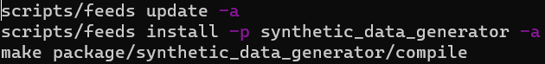

Zaznaczyliśmy pakiet w make menuconfig:
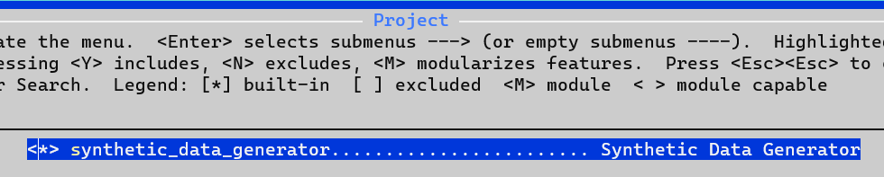
Skompilowaliśmy go komendą:

Następnie uruchomiliśmy QEMU komendą
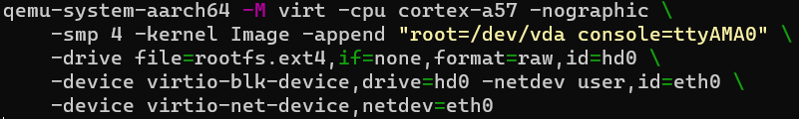

i przenieśliśmy powstały plik .ipk na QEMU:
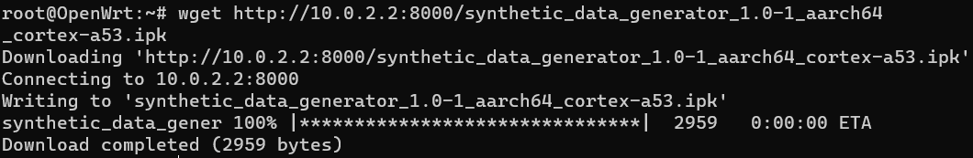
Uzyskany pakiet zainstalowaliśmy:
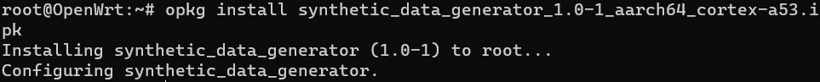

Zainstalowany program można uruchomić; argument help daje następującą informację:
Uruchomienie programu z argumentem 1, 2 lub 3 pozwoli uzyskać różne wyniki w programie wizualizacyjnym.

2. Wizualizacja danych
Przygotowaliśmy program w języku C odbierający dane od lidara. Grafikę wykonaliśmy z użyciem biblioteki SDL2 (potrzebne były pakiety libsdl2-2.0-0 oraz libsdl2-dev). Kod programu znajduje się w katalogu projekt/zadanie_domowe/visual. Program można skompilować komendą make; ewentualnie można uruchomić skompilowaną wersję. Potrzebny plik .so biblioteki SDL2 jest zawarty w katalogu visual/lib.
Uruchomienie programu visual otwiera następujące okno:
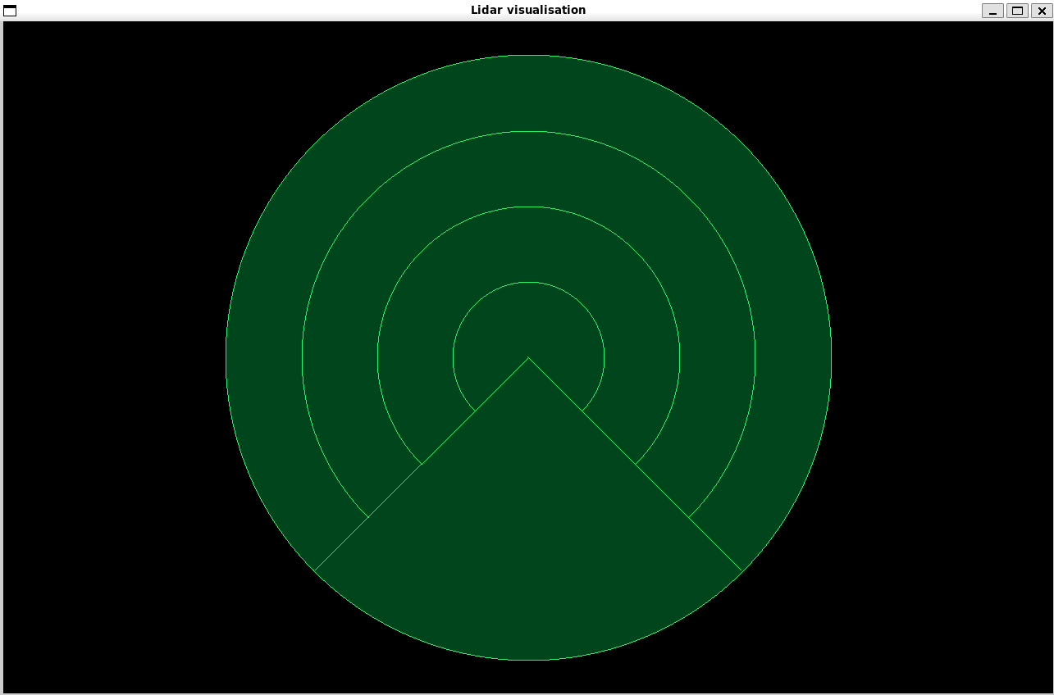
Program czeka na dane. Jeżeli w tym momencie zostanie uruchomiony program synthetic_data_generator na QEMU:

to dane zaczną być wysyłane. Jedna dana ma postać dwóch liczb całkowitych – indeksu kąta oraz zmierzonej odległości w milimetrach. Indeks kąta jest zamieniany na właściwy kąt z przedziału od 0 do 270 stopni (tak może obracać się serwomechanizm) oddzielnie dla programów visual oraz synthetic_data_generator, zatem ważne jest, żeby makra ANGLES_COUNT w plikach main.c dla generatora danych oraz w visual.h dla wizualizacji były ustawione na tę samą wartość.

Po dojściu do maksymalnego kąta pomiary „odbijają się” i indeksy kątów zaczynają maleć – planujemy, że tak będzie obracał się serwomechanizm.

Otrzymywane dane są wyświetlane w miarę ich przychodzenia:
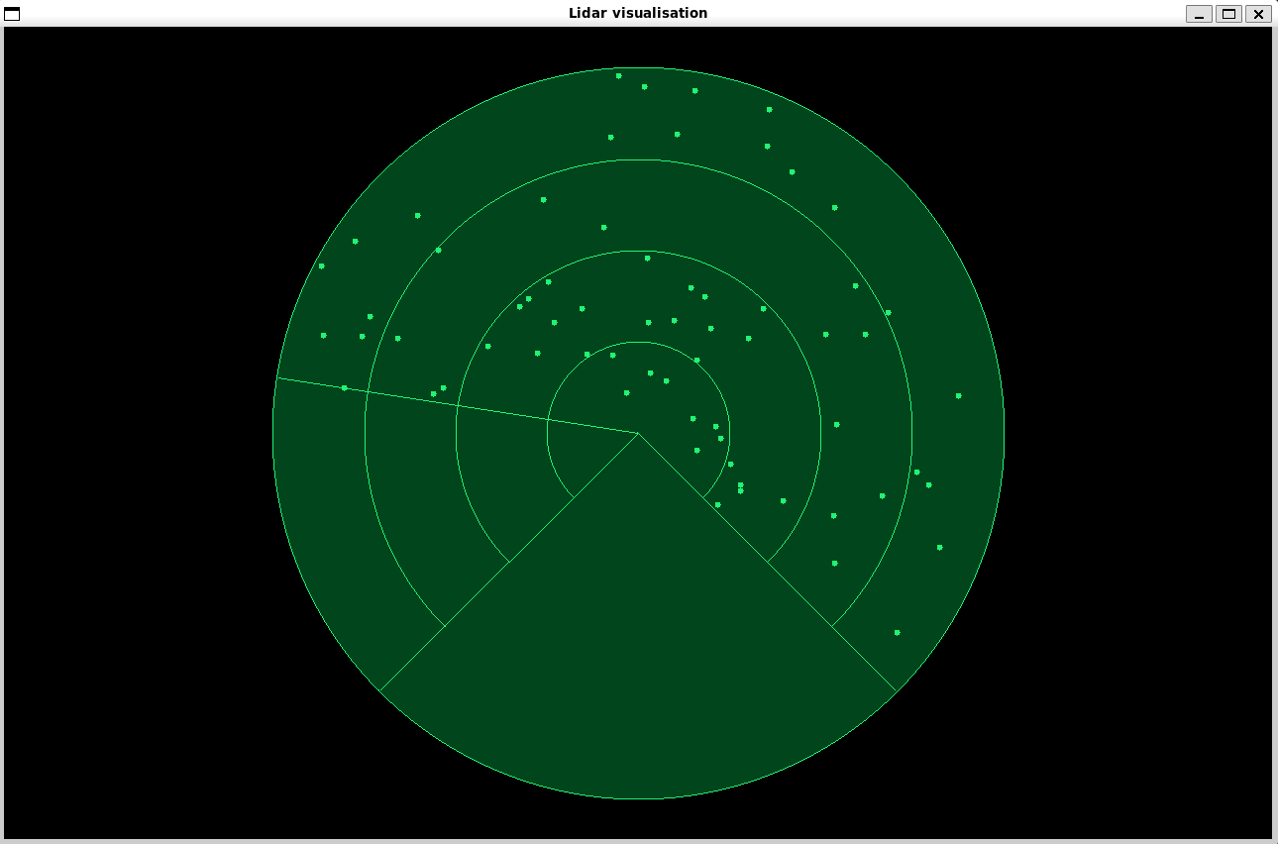
Kiedy przyjdą kolejne dane dla danego punktu, nadpisują one poprzedni pomiar dla tego punktu.
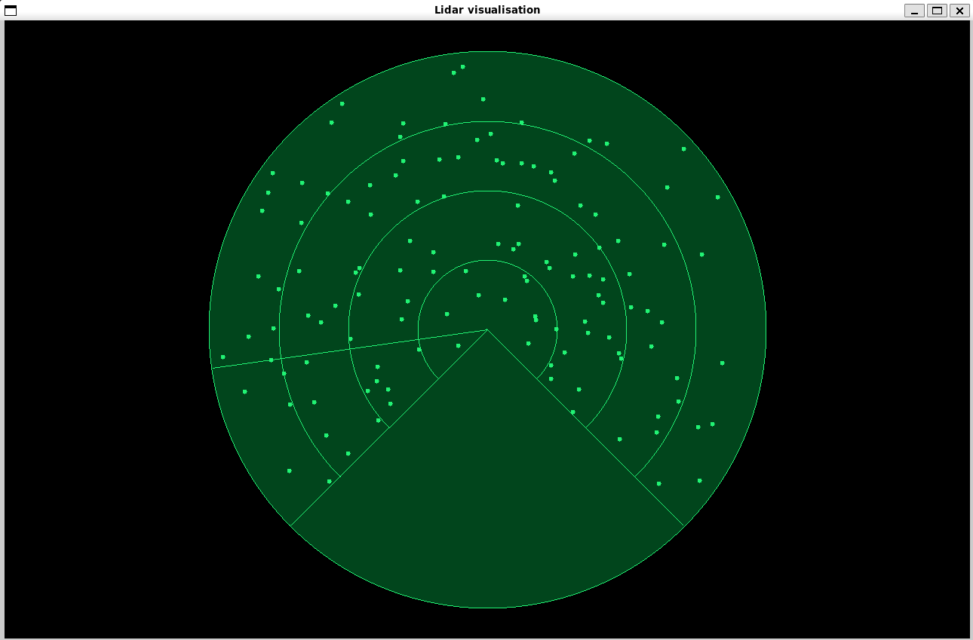
Pomiary odległości większej niż wartość makra MAX_DIST_RENDERED w pliku visual.h nie są wyświetlane (byłyby poza największym okręgiem).

Program visual nie przestanie działać sam z siebie; zatrzymanie wysyłania danych zatrzyma tylko wyświetlanie.
Program synthetic_data_generator wyłączy się, jeżeli nie uda mu się połączyć z wizualizacją, np. jeżeli program visual zostanie zamknięty:

Dla pozostałych dwóch ustawień generatora danych wizualizacja wygląda następująco:

